第一师阿拉尔市2021年
国民经济和社会发展统计公报〔1〕
第一师阿拉尔市统计局
国家统计局兵团第一师调查队
2022年3月

2021年，在师市党委的坚强领导下，师市上下坚持以习近平新时代中国特色社会主义思想为指导，全面贯彻落实党的十九大和十九届历次全会精神，认真贯彻落实习近平总书记“七一”重要讲话精神，完整准确贯彻新时代党的治疆方略，牢牢扭住新疆工作总目标，坚持稳中求进工作总基调，立足新发展阶段、贯彻新发展理念、融入新发展格局，牢记使命、勇挑重担，统筹疫情防控和经济社会发展各项工作，扎实做好“六稳”工作，全面落实“六保”任务，经济运行总体平稳，“十件大事”、“十件实事”顺利推进，“十四五”实现良好开局。

一、综 合
初步核算，全年第一师阿拉尔市生产总值〔2〕375.19亿元，比上年增长9.0%。其中，第一产业增加值175.84亿元，增长7.7%；第二产业增加值72.18亿元，增长12.9%；第三产业增加值127.17亿元，增长8.4%。三次产业增加值占生产总值比重分别为46.9%、19.2%、33.9%。全年人均生产总值88527元，增长7.4%。
全年成功申报“四上”单位139家，年内升规升限数量前所未有，师市“四上”单位总量达466家〔3〕，创历史新高。

图1 2017年-2021年师市生产总值及增长速度
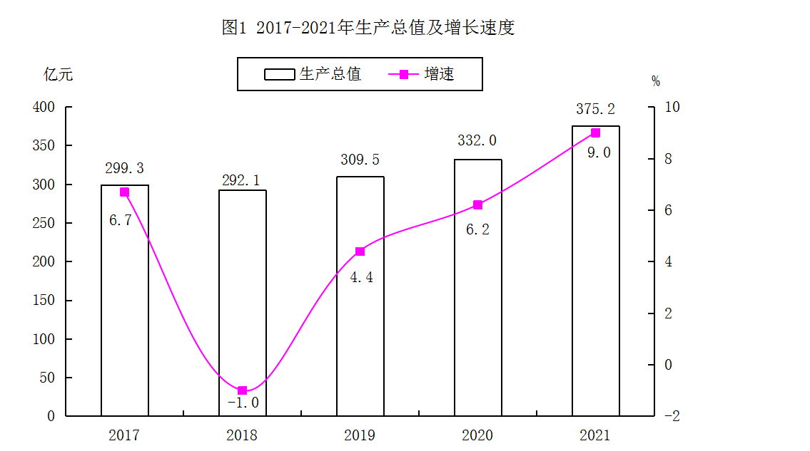
图2 2017年-2021年三次产业增加值占生产总值比重
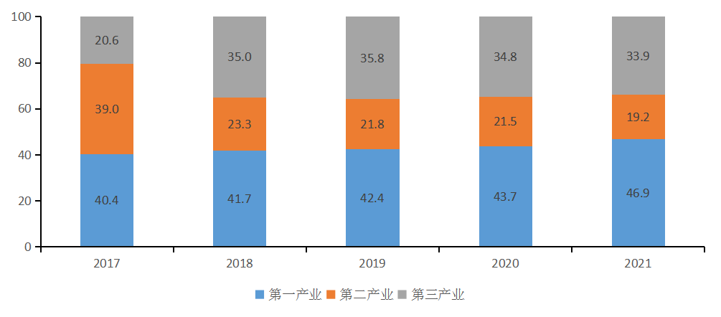
师市年末总人口43.86万人，比上年年末增加2.95万人，增长7.2%。其中，男性23.76万人，女性20.10万人。总人口性别比为118.2（以女性为100，男性对女性的比例）；阿拉尔城区11.99万人，占总人口比重27.3%。
全部人口中，汉族37.61万人，少数民族6.25万人。全年出生人口1909人，出生率〔4〕4.67‰；死亡人口1333人，死亡率3.26‰；人口自然增长率〔5〕1.41‰。年末户籍人口32.9万人，增长0.7%。人户分离人数8.4万人，增长13.3%；流动人口〔6〕8.6万人，增长37.7%。
社会就业人员20.6万人，新增就业1.8万人，年末城镇登记失业率2.5%。全年组织开展春风行动、民营企业招聘月、高校毕业生专场招聘会等活动124场次、提供就业岗位1.4万个，开展职业技能培训1.4万人次。
持续深化国资国企改革，组建文旅、水务集团，盘活新疆美丰化工，增资扩股金盾保安公司，收购天山雪食品公司，四团酒厂划至新鑫公司，国有资本布局进一步优化。年内师市13家国有及国有控股企业实现利润5.3亿元。

二、农业
全年完成农业总产值350.71亿元。其中，种植业产值309.79亿元，林业产值5.31亿元，牧业产值20.87亿元，渔业产值1.80亿元，农林牧渔服务业产值12.93亿元。
农作物播种面积203.12千公顷（304.68万亩），比上年增长5.4%。其中，粮食种植面积13.82千公顷（20.73万亩），下降20.3%；棉花种植面积163.01千公顷(244.51万亩)，增长2.0%；蔬菜种植面积6.96千公顷（10.44万亩），增长45.6%。
全年棉花产量38.29万吨，下降1.6%；粮食产量14.03万吨，下降23.2%。

图3 2017年-2021年棉花产量及增长速度
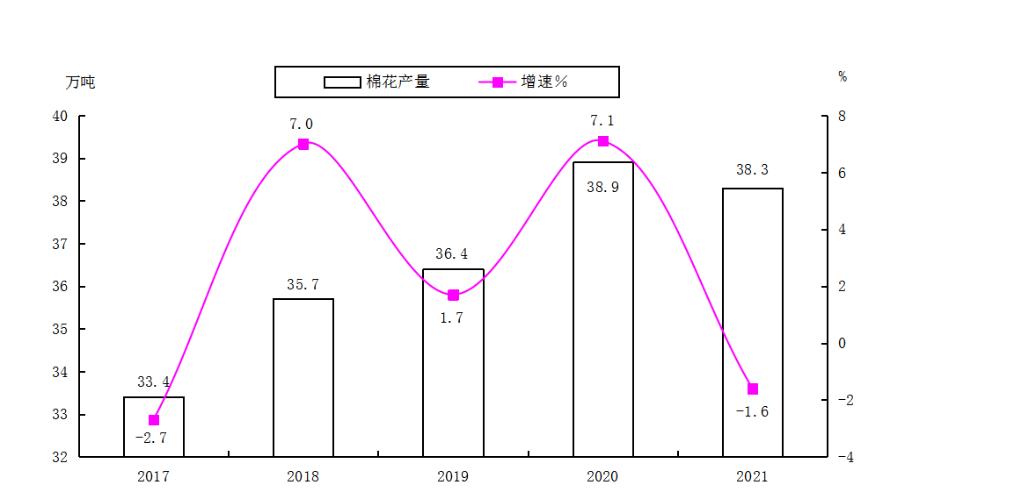
年末实有园林水果（不含食用坚果）面积60.09千公顷（90.13万亩）。其中，红枣面积35.2千公顷（52.8万亩）。水果及食用坚果产量206.98万吨，增长7.7%。其中，红枣产量104.54万吨，下降1.3%。本年新增果园面积2.78千公顷（4.17万亩）。核桃面积9.36千公顷（14.04万亩），结果面积9.02千公顷（13.52万亩），总产6.12万吨。
表1 2021年主要农产品产量 畜牧业生产情况及增长速度
指 标 | 计量单位 | 绝对数 | 比上年增长%
粮食 | 万吨 | 14.03 | -23.2
棉花 | 万吨 | 38.29 | -1.6
油料 | 万吨 | 0.09 | 17.7
蔬菜 | 万吨 | 24.14 | 14.6
水果及食用坚果 | 万吨 | 206.98 | 7.7
年末猪牛羊存栏头数 | 万头（只） | 54.14 | 9.4
牛 | 万头 | 3.57 | -1.9
猪 | 万头 | 25.22 | 22.7
羊 | 万只 | 25.35 | 0.2
年内猪牛羊出栏头数 | 万头（只） | 69.23 | 19.2
肉类总产量 | 万吨 | 4.07 | 41.6
禽蛋产量 | 万吨 | 0.48 | -22.2
牛奶产量 | 万吨 | 9.72 | 14.1
全年水产品产量0.83万吨，增长24.6%。
年末猪牛羊存栏头数54.14万头（只），增长9.4%。肉类总产量4.07万吨，增长41.6%；毛绒产量0.08万吨，下降24.3%；牛奶产量9.72万吨，增长14.1%；禽蛋产量0.48万吨，下降22.2%。
农业产业化经营组织783个，自治区级以上农业产业化重点龙头企业25家。
年末有效灌溉面积234.7千公顷（352.0万亩），与上年持平；高新节水灌溉面积170.0千公顷(255.0万亩)，与上年持平。

三、工业和建筑业
全年实现工业增加值43.97亿元，比上年增长9%。规模以上工业累计完成工业总产值198.33亿元，同比增长8.2%。其中，轻工业129.54亿元，同比下降2.9%；重工业68.79亿元，同比增长38.0%。轻重工业产值比为65.3:34.7。
全年规模以上工业中，纺织业完成工业总产值56.41亿元，同比下降10.4%；农副食品加工业完成工业总产值41.94亿元，同比增长12.8%；非金属矿物制品业完成工业总产值27.00亿元，同比增长59.5%；电力、热力生产和供应业完成工业总产值20.09亿元，同比增长9.8%；化学纤维制造业完成工业总产值20.82亿元，同比增长20.5%；化学原料和化学制品制造业完成工业总产值14.17亿元，同比增长79.0%。
全年规模以上工业企业产品销售率96.9%，实现主营业务收入193.50亿元，同比增长17.4%；利润总额9.77亿元，同比增长71.8%。
全年新增规上工业企业24家，其中团镇新增15家。

图4 2017年-2021年工业增加值及增长速度
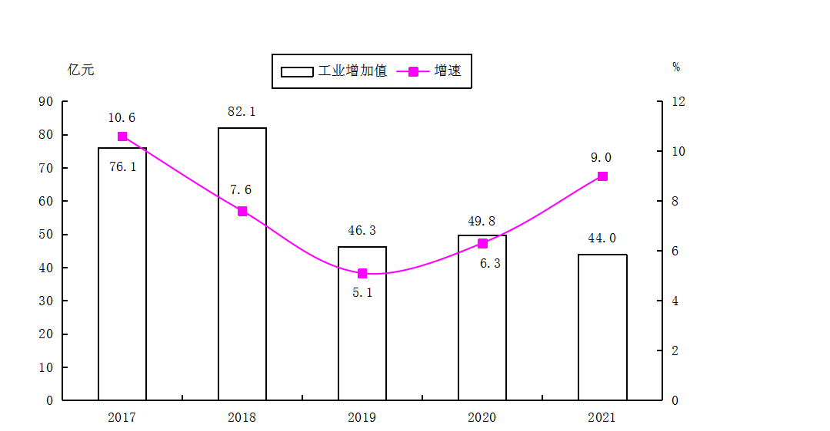
表2 2021年规模以上工业主要工业产品产量及增长速度
指 标 | 计量单位 | 绝对数 | 比上年增长%
大米 | 万吨 | 6.2 | 46.9
精制食用植物油 | 万吨 | 0.8 | -77.6
自来水生产量 | 万立方米 | 4494.0 | 9.8
乳制品 | 万吨 | 2.5 | 3.6
纱 | 万吨 | 17.4 | -3.2
布 | 万米 | 0.9 | -5.8
塑料制品 | 万吨 | 3.5 | -14.5
机械化农业及园艺机具 | 万台 | 1.1 | -6.4
水泥 | 万吨 | 275.7 | 14.7
商品混凝土 | 万立方米 | 164.9 | 77.2
化学纤维 | 万吨 | 18.7 | -4.7
农用氮磷钾化学肥料（折纯） | 万吨 | 1.4 | 0.9
小麦粉 | 万吨 | 4.0 | 0.3
硅酸盐水泥熟料 | 万吨 | 165.4 | 30.1
印染布 | 万米 | 3317.0 | -20.2
人造板 | 万立方米 | 3.2 | 13.8
纸制品 | 万吨 | 0.9 | 2.1
盐酸（氯化氢，含量31%） | 万吨 | 1.7 | 6.7
烧碱（折100%） | 万吨 | 4.9 | 98.3
初级形态塑料 | 万吨 | 5.7 | 60.6
乙二醇 | 万吨 | 13.1 | 77.9
石灰 | 万吨 | 1.6 | 19.1
电子元件 | 万只 | 13285.0 | 23.2
全年实现建筑业增加值28.24亿元，增长21.6%。
全年签订合同额168.67亿元，增长46.8%。其中，上年结转合同额38.69亿元，增长145.5%；本年新签合同额129.33亿元，增长31.1%；建筑业总产值80.21亿元，增长8.0%。
房屋建筑施工面积674.4万平方米，增长81.6%。其中，本年新开工面积428.8万平方米，增长64.6%；房屋竣工面积190.7万平方米，增长62.2%；房屋建筑竣工价值27.5亿元，增长62.7%。

图5 2017年-2021年建筑业增加值及增长速度
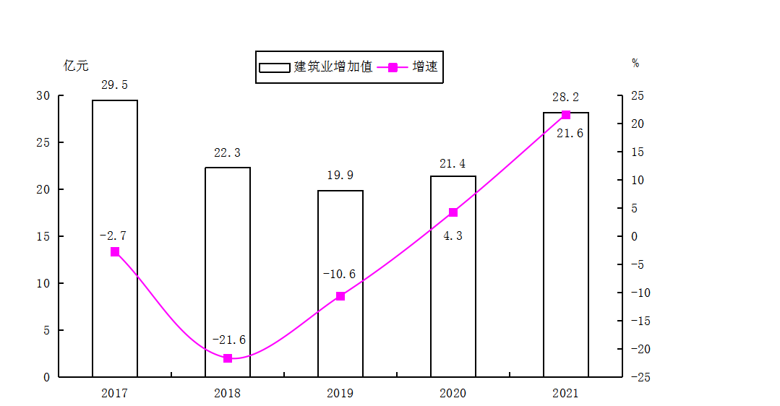

四、服务业
全年批发和零售业增加值15.82亿元，比上年增长16.3%；交通运输、仓储和邮政业增加值5.35亿元，增长40.8%；住宿和餐饮业增加值4.52亿元，增长5.7%；金融业增加值16.82亿元，增长2.2%；房地产业增加值12.10亿元，增长16.9%；营利性服务业增加值8.92亿元，增长0.1%；非营利性服务业增加值58.97亿元，增长5.7%。
全年规模以上服务业企业营业收入23.13亿元，比上年增长53.0%.

图6 2017年-2021年服务业增加值及增长速度
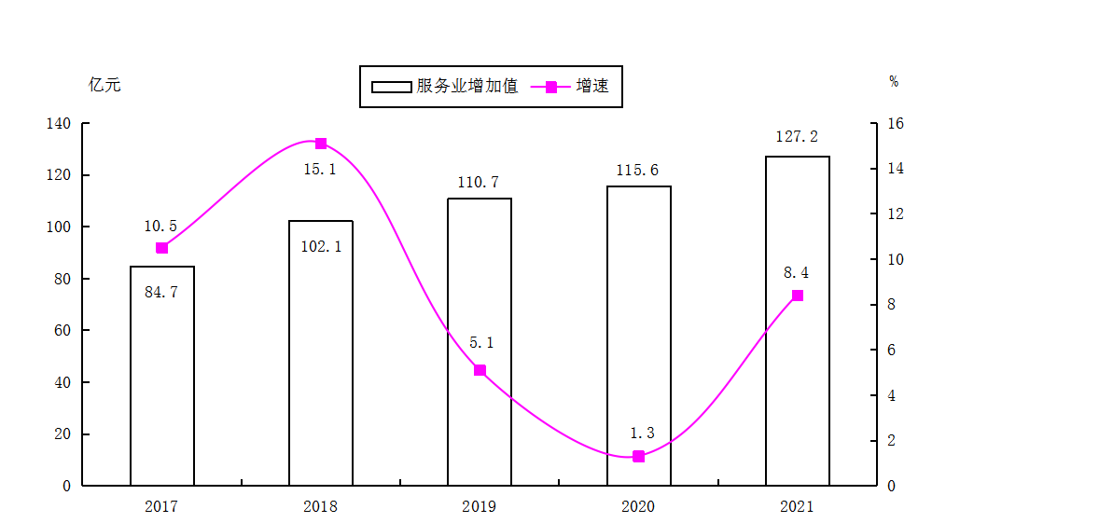
年末公路里程到达数3659.5公里。其中二级945.0公里，三级1033.2公里，四级1092.6公里，等外级588.7公里。
五团至阿拉尔、四团库玛力克大桥、一团至阿瓦提公路相继建成通车。2021年师市荣获国家城乡交通运输一体化示范县荣誉称号。
全年道路旅客运输周转量0.2亿人公里，货物运输周转量15.4亿吨公里。
年末民用汽车保有量9.2万辆，增长23.0%。其中，载客汽车0.2万辆，增长9.6%；载货汽车0.5万辆，增长9.5%；其他汽车0.3万辆，增长6.8%。民用轿车保有量8.5万辆，增长15.6%。

五、固定资产投资
全年全社会固定资产投资（不含农户）比上年增长38.0%。其中，第一产业下降19.1%；第二产业增长18.0%；第三产业增长55.8%。三次产业投资比重由上年的10.0:27.5:62.5调整为5.8:23.5:70.6。基础设施投资增长9.3%。

图7 2017年-2021年三次产业投资占固定资产投资（不含农户）比重
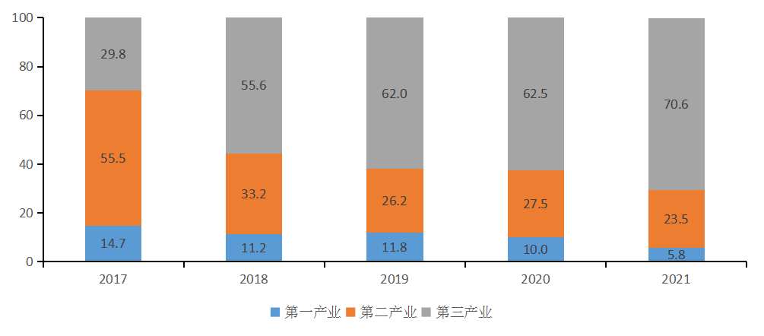
在投资（不含农户）总额中：国有及国有控股经济增长27.5%，占比68.4%；民间投资〔7〕增长67.7%，占比31.6%。
表3 2021年全社会固定资产投资（不含农户）及增长速度
指 标 | 比上年增长%
全社会固定资产投资 | 38.0
按登记注册类型分
国有及国有控股经济 | 27.5
民间投资 | 67.7
按产业分
第一产业 | -19.1
第二产业 | 18.0
第三产业 | 55.8
工业累计投资比上年增长18.0%。其中，制造业完成投资增长37.0%；电力、燃气及水的生产和供应业完成投资下降26.4%。在制造业中，纺织业完成投资增长9.6%。
表4 分行业全社会固定资产投资（不含农户）及增长速度
指 标 | 比上年增长%
师市合计 | 38.0
农、林、牧、渔业 | -19.1
制造业 | 37.0
纺织业 | 9.6
电力、燃气及水的生产和供应业 | -26.4
批发和零售业 | 24.6
交通运输仓储和邮政业 | -10.9
房地产业 | 188.6
租赁和商务服务业 | -83.4
科学研究和技术服务业 | 2.7
水利、环境和公共设施管理业 | 66.2
居民服务、修理和其他服务业 | -86.4
教育 | 421.4
卫生、社会保障和社会福利业 | -35.9
文化、体育和娱乐业 | -38.7
公共管理和社会组织 | -12.9
全年棚户区改造开工建设476套，公租房开工建设9563套。
房地产开发企业投资〔8〕29.2亿元，比上年增长29.1%。商品房销售面积58.3 万平方米，增长59.4%。其中，住宅54.3万平方米，增长68.4%。商品房待售面积23.5万平方米，增长5.3%。商品房销售额24.5亿元，增长62.2%。
六、国内贸易
全年批发和零售业商品销售总额305.32亿元，比上年增长30.0%。其中，限额以上批发零售业实现商品销售总额137.68亿元，增长38.4%。
全年社会消费品零售总额94.06亿元，比上年增长19.9%。其中，批发和零售业75.75亿元，增长22.1%；住宿和餐饮业18.32亿元，增长11.5%。
全年新增限上批零住餐企业（含大个体）94家。

图8 2017年-2021年社会消费品零售总额及增长速度
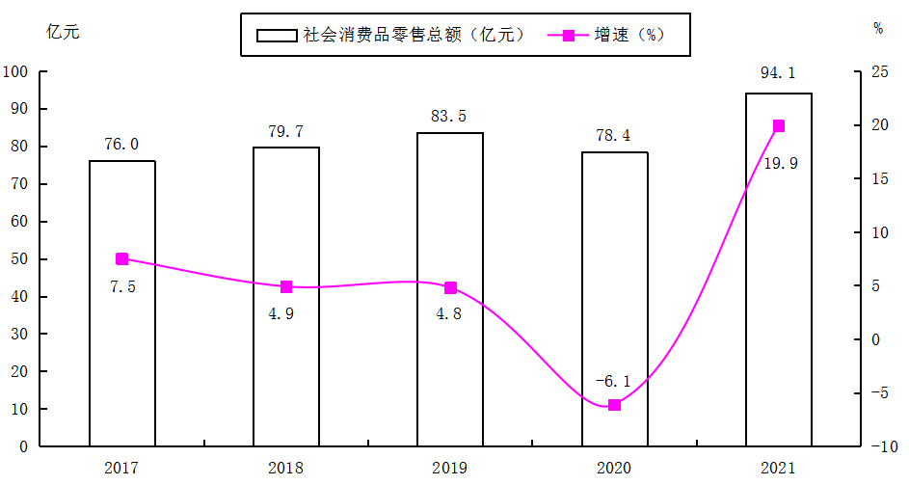

七、对外经济
全年货物进出口总额18500万美元。其中，进口总额82.4万美元,出口总额18417.6万美元。
全年招商引资项目216个，其中园区招商引资项目46个。投资总规模480.8亿元。招商引资项目当年形成实物量90.5亿元，其中，园区当年形成实物量45.5亿元。从分产业看，第一产业1.7亿元；第二产业33.5亿元；第三产业55.3亿元。
全年援建投资项目47个，当年开工建设项目47个，完成投资总额181.2亿元，援建到位资金3.4亿元。

八、财政和金融
全年全口径财政收入209.6亿元，比上年增长16.6%；完成地方财政收入29.5亿元，增长50.9%；一般公共财政收入16.4亿元，增长20.5%，其中：税收收入9.8亿元，增长26.6%。
全年驻市银行金融机构（含农发行工作组）9个，年末金融业机构各项存款余额397.1亿元，比上年增长14.1%。年末金融机构各项贷款余额287.2亿元，增长22.3%。
年内中新建胡杨私募股权基金管理有限公司落户阿拉尔，辖区银行机构网点增加至61个，保险机构增加至12家。

九、居民收入消费和社会保障
全年师市居民人均可支配收入38351元，比上年增长6.6%。按常住地分，城镇居民人均可支配收入43859元，增长5.5%；连队居民人均可支配收入28111元，增长12.5%。
全年师市居民人均消费支出25304元，比上年增长39.2%.按常住地分，城镇居民人均消费支出27445元，增长46.6%;连队居民人均消费支出21323元，增长24.7%。
全年师市发放低保资金1290.2万元，1920人享受最低生活保障，资助贫困人员参加居民医疗保险2474人、53.85万元，参保率达100%。年末参加基本养老保险人数（不含已退休人员）19.23万人，其中，参加城镇职工基本养老保险人数14.53万人；参加城乡居民基本养老保险人数4.7万人。参加失业保险10.1万人，参加基本医疗保险34.0万人，其中，参加职工基本医疗保险人数17.6万人，参加城镇居民医疗保险人数16.4万人。参加工伤保险职工12.1万人，同比增长0.7%。参加生育保险职工10.7万人，同比增长6.6%。
全年师市各级调解仲裁机构共受理劳动争议案件209起，结案209起，结案率100%。受理劳动保障监察案件300起，结案300起，结案率100%。
全年国家抚恤补助各类优抚对象534人，下降2.0%，接收安置退役士兵85人，发放退役士兵补贴1151.4万元。
年末有养老服务机构9个，床位数1168张，同比增长47.5%；收养人数390人，同比增长30%。年末有城镇社区服务设施37个，城镇社区服务设施面积5.14万平方米。

十、教育、科学技术
年末师市有各类学校57所，教职工5441人，比上年增长3.5%。在校学生6万人，增长11.2%；新招生1.6万人，增长5.3%；毕业生1.4万人，增长2.7%。普通高中在校学生0.7万人，增长9.0%；招生0.3万人，增长6.5%；毕业学生0.2万人，下降10.1%。普通初中在校学生1.2万人，增长6.4%，招生0.4万人，增长8.4%；毕业学生0.4万人，增长13.9%。普通小学在校学生2.7万人，增长11.9%；招生0.5万人，增长6.8%；毕业学生0.4万人，增长7.8%。幼儿园在校学生1.2万人，增长3.2%；招生0.3万人，下降26.3%；毕业学生0.5万人，下降3.3%。小学学龄儿童入学率与初中阶段适龄少年入学率均达到100%。
全年新建各类学校7所。塔里木职业技术学院1671名师生入住，塔里木第一、第二、第三幼儿园分别获得教育部家园共育示范园、全国特色足球幼儿园、2020年全国首批“安吉游戏实施推广试点园”。
年末师市有科学研究与技术开发机构10个，实施科技项目28项。

十一、文化旅游、卫生健康和体育
年末师市有专业文艺团体1个，文艺从业人员34人。拥有广播电视播出机构16个。其中，农牧团场广播电视播出机构15个。有线电视用户3200户，广播节目综合人口覆盖率100%，电视节目综合人口覆盖率100%。
拥有军垦博物馆7座，新建连队综合活动室233个，拥有公共图书馆21个。
年末旅游景点16个。其中，A级以上旅游景点5个，二星级以上饭店9个，旅行社10个。全年接待旅游人数421万人次，旅游总收入22.8亿元。成功创建国家5A级景区，《三五九旅是模范》实景剧成功首演。师市成功获批第二批国家文化和旅游消费试点城市。沙漠之门荣获“国家体育旅游示范基地”景区。阿拉尔市文化馆被评为全国粮食安全宣传教育基地、全国文化和旅游系统先进集体、全国第五次文化馆评估定级地级市一级馆；阿拉尔市体育馆被评为2017-2020年度全国群众体育先进单位，成功创建第四批公共文化服务体系示范区。
年末师市有卫生机构（含营利性卫生机构及连队卫生室）385家，拥有各类卫生人员（含连队卫生人员及营利性机构人员）4312人，执业和执业助理医师1343人，注册护士1705人。
全年新建续建91个标准化连队卫生室、3所团镇疾控中心、6家智慧化计免门诊、5家犬伤门诊及5家团镇医院中医馆，南疆兵团心血管区域医疗中心建设取得阶段性进展，兵团国家区域医疗中心加快建设。

十二、资源、环境和应急管理
年末拥有水库6座，总库容5.3亿立方米。机电井2598眼，提水量1.2亿立方米，水闸385座，堤防建设长度9.8千米。全年水利工程供水量22.7亿立方米。
全年规模以上工业企业综合能源消费量166.4万吨标准煤，比上年增长30.5%。各类能源中，煤炭消费量228.1万吨，增长17.5%；汽油74.3吨，增长10.2%；柴油1960.0吨，增长4.7%；天然气1.6亿立方米，增长11.6%；电力20.4亿千瓦小时，增长38.8%。
全年工业废水排放量1600.7万吨，工业废水排放达标率100%，工业废水中COD排放量0.76万吨。工业废气中SO2排放总量0.1万吨。
全年师市工矿商贸企业发生职工死亡事故2起，死亡2人。亿元生产总值生产安全事故死亡人数0.0053人。

注：
〔1〕本公报数据为初步统计数，部分数据因四舍五入的原因，存在总计与分项合计不等的情况，最终数据以《2022年第一师阿拉尔市统计年鉴》为准。
〔2〕生产总值、三次产业及相关行业增加值、人均生产总值绝对数按现价计算，增长速度按不变价格计算。
〔3〕“四上”单位总量466家：包含12家已退库但保留上年同期数企业，其中规模以上工业1家，规模以上服务业2家，批发和零售贸易业9家。
〔4〕出生率是指某年每1000个成年人对应的活产数的百分比。出生率=年出生人数 /年平均人数×1000‰。
〔5〕人口自然增长率是指一年内人口自然增长数与平均总人数之比，通常用千分率表示。自然增长率=“出生率”-“死亡率”。
〔6〕流动人口是指人户分离人口中扣除市辖区内人户分离的人口。市辖区内人户分离的人口是指一个直辖市或地级市所辖区内和区与区之间，居住地和户口登记地不在同一乡镇街道的人口。
〔7〕民间固定资产投资是指具有集体、私营、个人性质的内资企事业单位以及由其控股（包括绝对控股和相对控股）的企业单位建造或购置固定资产的投资。
〔8〕房地产开发企业投资除房地产开发投资外，还包括建设单位自建房屋以及物业管理、中介服务和其他房地产投资。

资料来源：
本公报中主要经济数据来源于一师阿拉尔市统计局，其他数据来源于相关部门。其中年末户籍人口、人户分离人数、流动人口数据来自公安局；国有及国有控股企业个数、国有及国有控股企业实现利润总额数据来自国资委；地方财政收入、公共财政收入、税收收入、金融机构个数、存款余额、各项贷款余额数据来自财政局；农业产业化经营组织、自治区级以上农业产业化重点龙头企业、高新节水灌溉面积数据来自农业农村局；全年货物进出口总额、全年招商引资项目数、投资总规模、招商引资项目当年形成实物量、分产业招商引资项目形成实物量数据来自商务局；园区招商引资项目数、园区招商引资项目当年形成实物量数据来自经开区；援建投资项目数、当年开工建设项目数、当年完成投资总额、援建到位资金数据来自发改委；年末公路里程到达数来自交通局；专业文艺团体数、文艺从业人数、广播电视播出机构数、有线电视用户数、广播节目覆盖率、电视节目覆盖率、屯垦博物馆、新建连队综合活动室、公共图书馆、旅游景点数、全年接待旅游人数和旅游总收入来自文旅局；全年新增就业人数、年末城镇登记失业率、年末参加基本养老保险人数、失业保险人数、基本医疗保险人数、工伤保险职工数、生育保险职工数、全年受理人事劳动争议案件数、结案数、结案率、受理劳动保障监察案件数、结案数、结案率来自人社局；各类学校、教职工、在校学生、新招生、毕业生数及小学学龄儿童入学率与初中阶段适龄少年入学率来自教育局；科学研究与技术开发机构、全年实施科技项目数据来自科技局；卫生机构、各类卫生人员、执业和执业助理医师、注册护士数据来自卫健委；年末有养老服务机构、床位数、收养人数、年末有城镇社区服务设施个数、年末城镇社区服务设施面积数据来自民政局；全年国家抚恤、补助各类优抚对象人数、接收安置退役士兵人数、发放退役士兵补贴数据来自退役军人事务局；年末有效灌溉面积、拥有水库数、总库容、机电井数、提水量、修建水闸数、堤防建设长度、水利工程供水量来自水利局；全年工业废水排放达标率、工业废水排放量、COD排放量、工业废气中SO2排放总量数据来自生态环境局；工矿商贸企业发生职工死亡事故数、死亡人数、亿元生产总值生产安全事故死亡人数来自应急管理局；粮食、棉花及畜牧业、城镇居民人均可支配收入、连队居民人均可支配收入数据来自国家统计局兵团第一师调查队。

